**Administrátorská dokumentace**

**Projekt týmu Opice**

**Zpracoval:**

Daniel Brož, Karel Lédl

Tomáš Milota, Ondřej Boček

Michael Kočí, Lukáš Hanek

**Přihlášení do systému**

Administrátor se může přihlásit do systému kliknutím na ikonku uživatele a následným vyplněním svých přihlašovacích údajů.

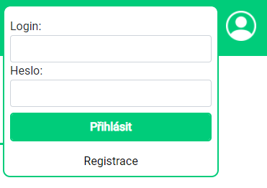

**Správa uživatelů**

Po přihlášení se administrátorovi zpřístupní odkaz „Správa uživatelů“



**Upravit uživatele**

Pro úpravu libovolného uživatele, musí administrátor kliknout na tlačítko „Upravit“ v řádku daného uživatele. Administrátor bude přesměrován na stránku s formulářem, kde bude moct upravit vlastnosti daného uživatele

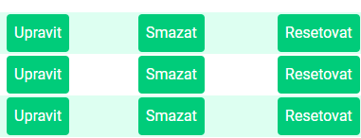

**Smazat uživatele**

Administrátor může smazat daného uživatele kliknutím na tlačítko „Smazat“ v řádku uživatele. Bude přesměrován na stránku, kde musí smazání potvrdit



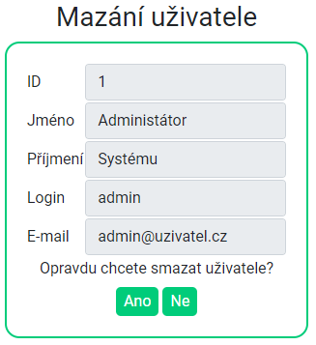

**Resetovat heslo uživateli**

Administrátor může resetovat heslo libovolného uživatele na „1234“. Zapříčiní tak kliknutím na tlačítko „Resetovat“. Bude přesměrován na stránku, kde musí reset hesla potvrdit. 

**Správa článků**

Když je administrátor přihlášen do systému, zpřístupní se mu odkaz na správu článků, kde uvidí všechny již přidané články se všemi parametry (stav, zprávy od redakce, název atd.).



**Vrácení článku autorovi**

Když není administrátor spokojen se stavem článku, může ho poslat zpět autorovi kliknutím na tlačítko „Vrátit autorovi“. Otevře se mu formulář, do kterého vyplní zprávu pro autora.

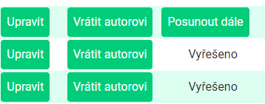

**Posunutí článku dále k recenzentovi**

Když je administrátor spokojen a chce zkontrolovat úroveň článku recenzentem, může kliknout na tlačítko „Posunout dále“. Otevře se mu formulář, do kterého vyplní krátkou zprávu.



**Schválení/vydání článku**

Když chce administrátor schválit nebo vydat článek, může kliknout na tlačítko „Upravit“, které ho přesměruje do formuláře, kde může upravit jisté parametry článku. 

**Odhlášení ze systému**

Administrátor se může odhlásit ze systému kdykoliv kliknutím na ikonku uživatele a následném stisknutí tlačítka „Odhlásit“.

